BÁO CÁO BÀI 3: HỆ THỐNG QUẢN LÝ KHÁCH SẠN
Tên: Nguyễn Hoàng Anh
MSSV:1250080006
Lớp:12-DH_CNPM1

MỤC TIÊU BÀI LAB
- Khảo sát hiện trạng và phân loại nghiệp vụ lưu trữ, tra cứu, tính toán, kết xuất/thống kê.
- Xác định Class, ID, association, multiplicity, Actor, Use Case và đặc tả Use Case trọng tâm.
- Vẽ Use Case tổng quát và các Use Case phân rã, biểu đồ lớp phân tích, biểu đồ trạng thái, các biểu đồ tuần tự, biểu đồ lớp chi tiết và biểu đồ hoạt động.
- Thiết kế CSDL SQL Server có khóa chính, khóa ngoại và ràng buộc cho phòng, tiện nghi, đặt phòng, dịch vụ, đền bù, hóa đơn và thanh toán.
- Thiết kế hệ thống WinForms theo module và hướng dẫn code từng Form step-by-step trên Visual Studio 2022.
- Kiểm thử các quy tắc: sức chứa phòng, trùng lịch, một thiết bị/1 phòng/1 ngày, cộng dồn dịch vụ cùng ngày, hóa đơn và nhiều phương thức thanh toán.
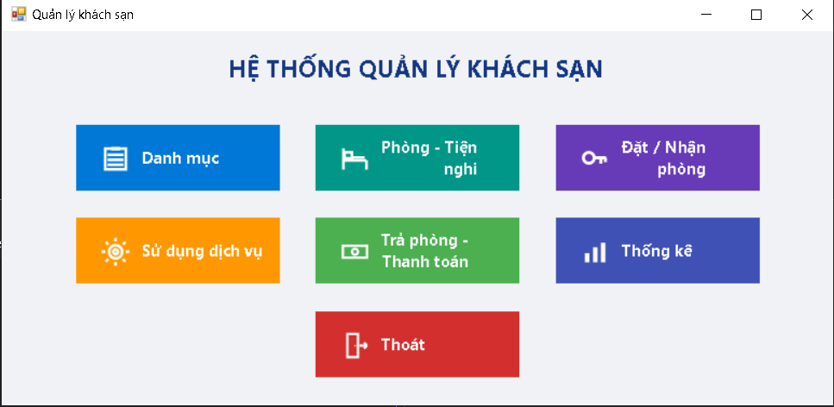

1. KHẢO SÁT HIỆN TRẠNG VÀ PHÂN LOẠI NGHIỆP VỤ

1.1. Mô tả hoạt động nghiệp vụ khách sạn
Khách sạn được tổ chức thành nhiều khu vực, mỗi khu vực có nhiều phòng. Mỗi phòng được phân biệt bằng số phòng, sức chứa tối đa (số người ở tối đa) và đơn giá thuê theo ngày.
Mỗi phòng được trang bị các tiện nghi như ti vi, tủ lạnh, điện thoại. Mỗi tiện nghi có số thứ tự phân biệt trong cùng loại tiện nghi. Việc trang bị hoặc luân chuyển tiện nghi giữa các phòng được theo dõi bằng phiếu lắp đặt; ràng buộc nghiệp vụ quan trọng là trong một ngày, một thiết bị chỉ được trang bị cho đúng một phòng.
Khách có thể đặt phòng qua điện thoại, website hoặc đặt trực tiếp tại quầy. Nhân viên lễ tân kiểm tra thông tin khách, kiểm tra phòng và số người dự kiến; ghi nhận họ tên, số CCCD, quốc tịch của khách; lập phiếu đặt phòng gồm các thông tin: phòng, ngày nhận, ngày trả dự kiến và tiền đặt cọc.
Trong thời gian lưu trú, khách có thể sử dụng các dịch vụ của khách sạn. Mỗi lần sử dụng dịch vụ được ghi nhận bằng phiếu sử dụng dịch vụ; nếu trong cùng một ngày, cùng một dịch vụ được sử dụng nhiều lần thì số lượng và tiền được cộng dồn thành một dòng ghi nhận duy nhất.
Khi khách trả phòng, nhân viên phục vụ kiểm tra tình trạng tiện nghi trong phòng; nếu phát hiện hư hỏng hoặc mất mát thì lập phiếu đền bù. Sau đó, nhân viên thanh toán lập hóa đơn gồm tiền phòng và tiền dịch vụ. Khách có thể thanh toán bằng tiền mặt, chuyển khoản, thẻ hoặc ví điện tử, và có thể thanh toán nhiều lần bằng nhiều hình thức khác nhau cho đến khi đủ số tiền.

1.2. Phân loại nghiệp vụ theo Đầu vào – Xử lý – Xuất kết quả
Nhóm nghiệp vụ | Đầu vào | Xử lý chính | Xuất kết quả
Phòng – tiện nghi | Khu vực, phòng, loại tiện nghi, tiện nghi | Lưu danh mục; lập phiếu lắp đặt; theo dõi tình trạng | Danh sách phòng/tiện nghi, lịch sử lắp đặt
Đặt/nhận phòng | Khách, CCCD, quốc tịch, ngày nhận/trả, số người, tiền cọc | Kiểm tra sức chứa/trùng lịch; lưu phiếu; nhận phòng | Phiếu đặt phòng; danh sách người lưu trú
Dịch vụ | Phiếu đang ở, phòng, dịch vụ, số lượng, ngày | Tìm/tạo phiếu sử dụng; cộng dồn cùng dịch vụ trong ngày | Phiếu sử dụng dịch vụ; thành tiền
Trả phòng | Tình trạng tiện nghi, mức độ hư hỏng, số ngày tính tiền | Lập phiếu đền bù nếu có; tổng hợp tiền phòng + dịch vụ | Phiếu đền bù; hóa đơn
Thanh toán | Hóa đơn, phương thức, số tiền | Ghi nhận thanh toán; kiểm tra đủ tiền | Biên nhận/trạng thái hóa đơn; giải phóng phòng
Thống kê | Khoảng thời gian | Tổng hợp đặt phòng, hóa đơn, dịch vụ, đền bù | Bảng thống kê

1.3. Phân loại công việc theo Actor
Bộ phận/Actor | Công việc | Loại nghiệp vụ | Quy định liên quan
Lễ tân | Quản lý khách, đặt phòng, nhận phòng | Lưu trữ / tra cứu | Sức chứa; trùng lịch; thông tin người lưu trú
Phục vụ phòng | Quản lý tiện nghi; lập phiếu lắp đặt | Lưu trữ | Một thiết bị chỉ ở một phòng trong một ngày
Nhân viên | Ghi nhận dịch vụ | Lưu trữ / tính toán | Cùng dịch vụ cùng ngày được cộng dồn
Phục vụ + Thanh toán | Lập phiếu đền bù | Lưu trữ / tính toán | Theo từng tiện nghi và mức độ thiệt hại
Thanh toán | Lập hóa đơn, thanh toán, trả phòng | Tính toán / lưu trữ | Hóa đơn gồm tiền phòng + dịch vụ; nhiều phương thức thanh toán
Quản lý | Tra cứu / thống kê | Tổng hợp / kết xuất | Theo khoảng thời gian

1.4. Quy tắc nghiệp vụ (Business Rules)
ID | Quy tắc
BR01 | Một khu vực có nhiều phòng; một phòng thuộc một khu vực
BR02 | Mỗi phòng có sức chứa tối đa và đơn giá thuê theo ngày
BR03 | Một tiện nghi có số thứ tự phân biệt trong cùng loại tiện nghi
BR04 | Trong một ngày, một thiết bị chỉ được trang bị cho một phòng duy nhất
BR05 | Phiếu đặt phòng ghi phòng, ngày nhận, ngày trả dự kiến và tiền cọc
BR06 | Ghi họ tên, CCCD và quốc tịch của người lưu trú
BR07 | Cùng một dịch vụ dùng nhiều lần trong ngày được cộng dồn thành một lần
BR08 | Khi có hư hỏng/mất mát thì lập phiếu đền bù theo tiện nghi và mức độ thiệt hại
BR09 | Hóa đơn gồm tiền thuê phòng và tiền sử dụng dịch vụ
BR10 | Thanh toán hỗ trợ tiền mặt, chuyển khoản, thẻ, ví điện tử

1.5. Các quyết định triển khai
Bổ sung các khóa kỹ thuật: MaKhuVuc, MaTienNghi, MaKhach, MaNV, MaThanhToan để liên kết CSDL.
Bổ sung trạng thái phòng/phiếu đặt để Form biết luồng xử lý hiện tại; việc kiểm tra phòng trống vẫn dựa trên lịch đặt chồng lấn, không chỉ dựa vào trạng thái.
Số ngày tính tiền do nhân viên xác nhận khi lập hóa đơn, vì đề bài không quy định cách làm tròn ngày/đêm.
Mức đền bù được cấu hình trong bảng QuyDinhDenBu, không phải mức cố định của hệ thống.
Một hóa đơn có thể có nhiều giao dịch ThanhToan để hỗ trợ thanh toán nhiều lần, nhiều hình thức.

1.6. Yêu cầu chức năng và phi chức năng
STT | Chức năng | Mô tả
1 | Kiểm tra dữ liệu | Không để trống khóa chính/trường bắt buộc; kiểm tra số > 0, ngày hợp lệ
2 | Transaction | Đặt phòng, đền bù, thanh toán, trả phòng không để cập nhật dở dang
3 | Thông báo trạng thái | Mọi thao tác báo thành công hoặc nêu rõ nguyên nhân từ chối
4 | Tra cứu quan hệ | ComboBox cho khóa ngoại, DataGridView cho danh sách
5 | Ngăn thao tác rủi ro | Khóa mã khi sửa; FK chặn xóa dữ liệu đã phát sinh nghiệp vụ
Tiêu chuẩn phi chức năng: tiện dụng (bố cục theo đúng nghiệp vụ, thao tác gần dữ liệu liên quan), hiệu quả (truy vấn có điều kiện, dùng transaction cho cập nhật nhiều bảng), tiến hóa (tách UI–Service–Data), tương thích (Visual Studio 2022, .NET Framework 4.7.2, SQL Server LocalDB/Express, ADO.NET).

2. PHA PHÂN TÍCH

2.1. Xác định Actor và Use Case
Hệ thống được triển khai dạng ứng dụng WinForms nội bộ nên chỉ nhân viên khách sạn trực tiếp thao tác. Khách thuê phòng không tương tác trực tiếp với hệ thống mà được lễ tân nhập thông tin thay, do đó không được mô hình hóa thành Actor.
Danh sách Actor:
- Nhân viên (Actor tổng quát): quản lý danh mục, ghi nhận dịch vụ.
- NV lễ tân (kế thừa Nhân viên): đặt phòng, nhận phòng.
- NV phục vụ phòng (kế thừa Nhân viên): quản lý phòng – tiện nghi, lập phiếu lắp đặt.
- NV thanh toán (kế thừa Nhân viên): trả phòng, thanh toán, lập hóa đơn.
- Quản lý (kế thừa Nhân viên): tra cứu/thống kê.
Danh sách Use Case chính: Quản lý danh mục, Ghi nhận dịch vụ, Đặt phòng, Nhận phòng (include Ghi nhận người lưu trú), Quản lý phòng – tiện nghi, Lập phiếu lắp đặt, Trả phòng (extend Lập phiếu đền bù), Thanh toán, Lập hóa đơn, Tra cứu/thống kê.

2.2. Biểu đồ Use Case tổng quát

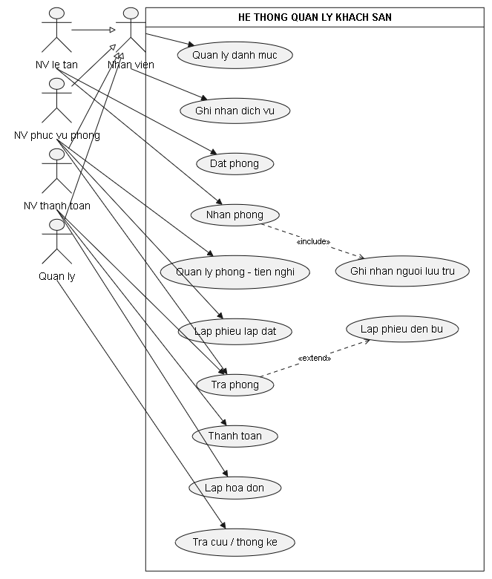

2.3. Phân rã biểu đồ Use Case
a) Phân rã Use Case "Quản lý phòng – tiện nghi"
Gồm 3 chức năng con: Quản lý phòng, Quản lý tiện nghi, Lập phiếu lắp đặt/luân chuyển (quan hệ extend).
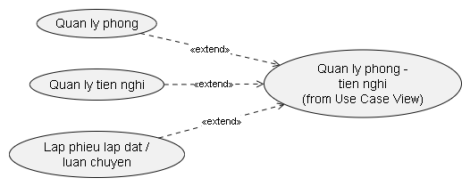
Phân rã Use Case Quản lý phòng – tiện nghi
b) Phân rã Use Case "Đặt / nhận phòng"
Gồm: Quản lý khách hàng, Lập phiếu đặt phòng (include Kiểm tra sức chứa/trùng lịch), Ghi nhận người lưu trú, Nhận phòng, Đánh dấu no-show.
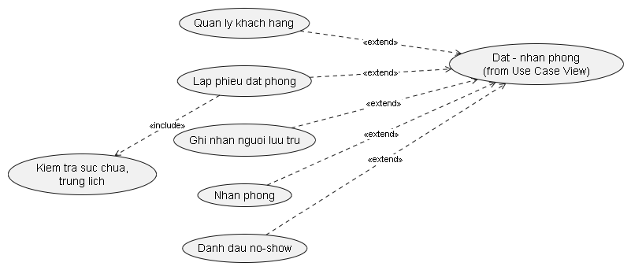
Phân rã Use Case Đặt / nhận phòng

c) Phân rã Use Case "Trả phòng – thanh toán"
Gồm: Kiểm tra tiện nghi, Lập phiếu đền bù (extend, chỉ khi có hư hỏng/mất), Lập hóa đơn, Ghi nhận thanh toán, Hoàn tất trả phòng (include Kiểm tra hóa đơn đã thanh toán).
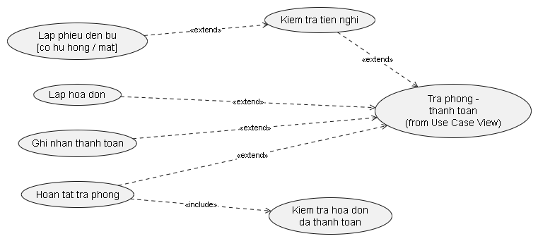
Phân rã Use Case Trả phòng – thanh toán
d) Phân rã Use Case "Thống kê"
Gồm 2 nhóm: Thống kê tổng hợp (phiếu đặt, hóa đơn, đền bù) và Thống kê dịch vụ sử dụng.
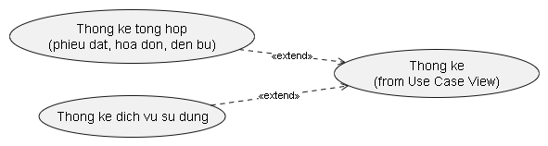
Phân rã Use Case Thống kê

2.4. Đặc tả Use Case trọng tâm
Use Case: Đặt phòng
Mục | Nội dung
Actor | NV lễ tân
Mô tả | Lễ tân lập phiếu đặt phòng cho khách sau khi kiểm tra sức chứa và lịch trống
Tiền điều kiện | Khách hàng đã tồn tại hoặc được thêm mới; phòng chưa bị trùng lịch
Luồng chính | 1. Chọn/ thêm khách, chọn lễ tân, kênh đặt, ngày nhận/trả, tiền cọc → 2. Chọn phòng và số người cho từng phòng → 3. Nhấn "Lập phiếu" → 4. Hệ thống kiểm tra số người ≤ sức chứa và không trùng lịch với phiếu Đã đặt/Đang ở → 5. Nếu hợp lệ: tạo phiếu đặt (TrangThai = "Đã đặt"), lưu chi tiết phòng, cập nhật trạng thái phòng
Luồng ngoại lệ | Vượt sức chứa hoặc trùng lịch → hủy giao dịch (rollback), thông báo từ chối
Hậu điều kiện | Phiếu đặt phòng ở trạng thái "Đã đặt", phòng chuyển trạng thái "Đã đặt"
Use Case: Nhận phòng
Mục | Nội dung
Actor | NV lễ tân
Mô tả | Ghi nhận người lưu trú thực tế và chuyển trạng thái phòng sang "Đang ở"
Luồng chính | 1. Chọn phiếu đặt → 2. Nhập họ tên, CCCD, quốc tịch từng người lưu trú (không vượt số người đăng ký) → 3. Nhấn "Nhận phòng" → 4. Cập nhật trạng thái phiếu = "Đang ở", ghi ngày nhận thực tế, cập nhật trạng thái phòng
Ngoại lệ | Số người đã ghi ≥ số người đăng ký → từ chối thêm người
Use Case: Ghi nhận dịch vụ
Mục | Nội dung
Actor | Nhân viên
Điều kiện | Phiếu đặt phòng đang ở trạng thái "Đang ở"
Luồng chính | 1. Chọn phiếu đang ở, dịch vụ, ngày, số lượng → 2. Tìm phiếu sử dụng dịch vụ theo đúng phòng + ngày, nếu chưa có thì tạo mới → 3. Nếu dịch vụ đã có trong phiếu ngày đó → cộng dồn số lượng; nếu chưa có → thêm mới chi tiết
Quy tắc | BR07 – cộng dồn dịch vụ cùng ngày
Use Case: Trả phòng – Thanh toán
Mục | Nội dung
Actor | NV phục vụ, NV thanh toán
Luồng chính | 1. Kiểm tra tiện nghi phòng → nếu hư hỏng/mất, lập phiếu đền bù → 2. Lập hóa đơn (tiền phòng = đơn giá × số ngày, tiền dịch vụ = tổng chi tiết dịch vụ) → 3. Ghi nhận thanh toán (có thể nhiều lần, nhiều hình thức) → 4. Khi tổng đã trả = tổng hóa đơn, hóa đơn chuyển "Đã thanh toán" → 5. Hoàn tất trả phòng
Ngoại lệ | Thanh toán vượt số tiền còn lại → từ chối; hóa đơn chưa thanh toán đủ → không cho trả phòng

2.5. Biểu đồ lớp phân tích
Biểu đồ lớp phân tích chỉ thể hiện các lớp thực thể nghiệp vụ, thuộc tính chính và các quan hệ được xác định trực tiếp từ mô tả bài toán. Khóa ngoại được thể hiện bằng quan hệ kết hợp có bội số; quan hệ giữa đầu phiếu và chi tiết phiếu (đặt phòng, sử dụng dịch vụ, đền bù) là quan hệ hợp thành (composition).
Các lớp chính: KhuVuc, Phong, LoaiTienNghi, TienNghi, PhieuLapDat, NhanVien, KhachHang, PhieuDatPhong, ChiTietDatPhong, NguoiLuuTru, DichVu, PhieuSuDungDV, ChiTietPhieuSuDungDV, QuyDinhDenBu, PhieuDenBu, ChiTietPhieuDenBu, HoaDon, ThanhToan.
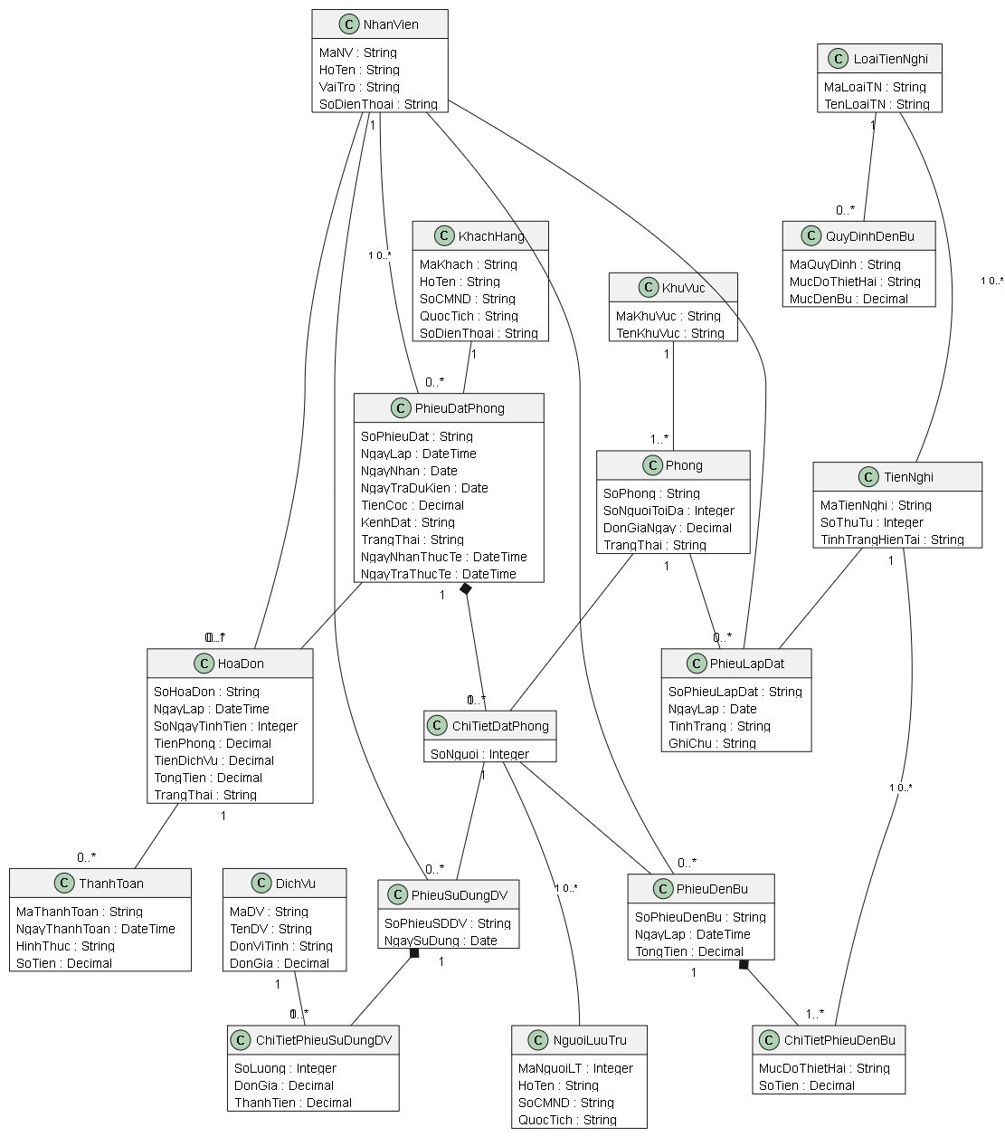
Biểu đồ lớp phân tích của hệ thống

2.6. Biểu đồ trạng thái
Lớp PhieuDatPhong: Đã đặt → (NhanPhong) → Đang ở → (TraPhong, hóa đơn đã thanh toán) → Đã trả; hoặc Đã đặt → (DanhDauNoShow) → No-show.
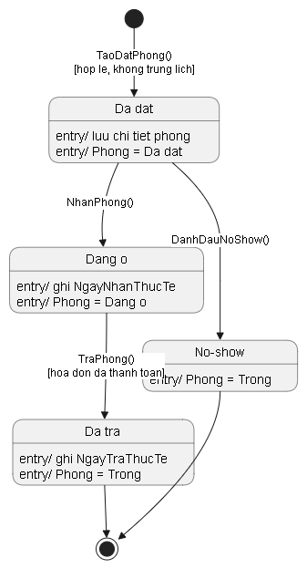
Biểu đồ trạng thái lớp PhieuDatPhong

Lớp HoaDon: Chưa thanh toán (entry: TongTien = TienPhong + TienDichVu) → ThanhToan(soTien) nếu đã trả + số tiền < TongTien thì vẫn ở "Chưa thanh toán"; nếu bằng TongTien thì chuyển "Đã thanh toán" → TraPhong().
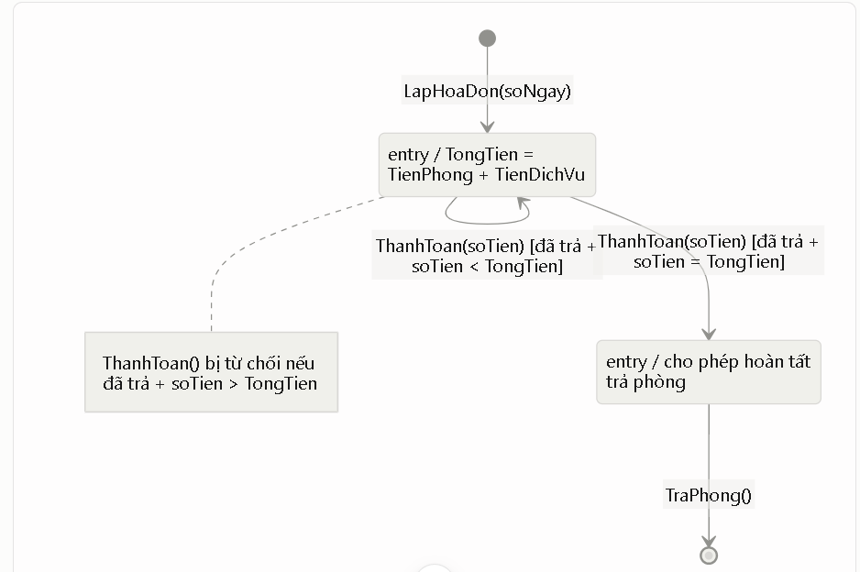
Biểu đồ trạng thái lớp HoaDon

3. PHA THIẾT KẾ

3.1. Các biểu đồ tuần tự
Các biểu đồ tuần tự dưới đây thể hiện tương tác giữa Actor, Form (lớp giao diện), Service (lớp điều khiển) và các lớp thực thể, sử dụng đúng tên hàm đã cài đặt trong từng Service.
- Chức năng Đặt phòng
Actor: NV lễ tân → FrmDatPhong → DatPhongService.TaoDatPhong() → kiểm tra sức chứa (laySucChua), kiểm tra trùng lịch (kiemTraTrungLich) → nếu hợp lệ: thêm PhieuDatPhong, ChiTietDatPhong → trả kết quả xử lý.
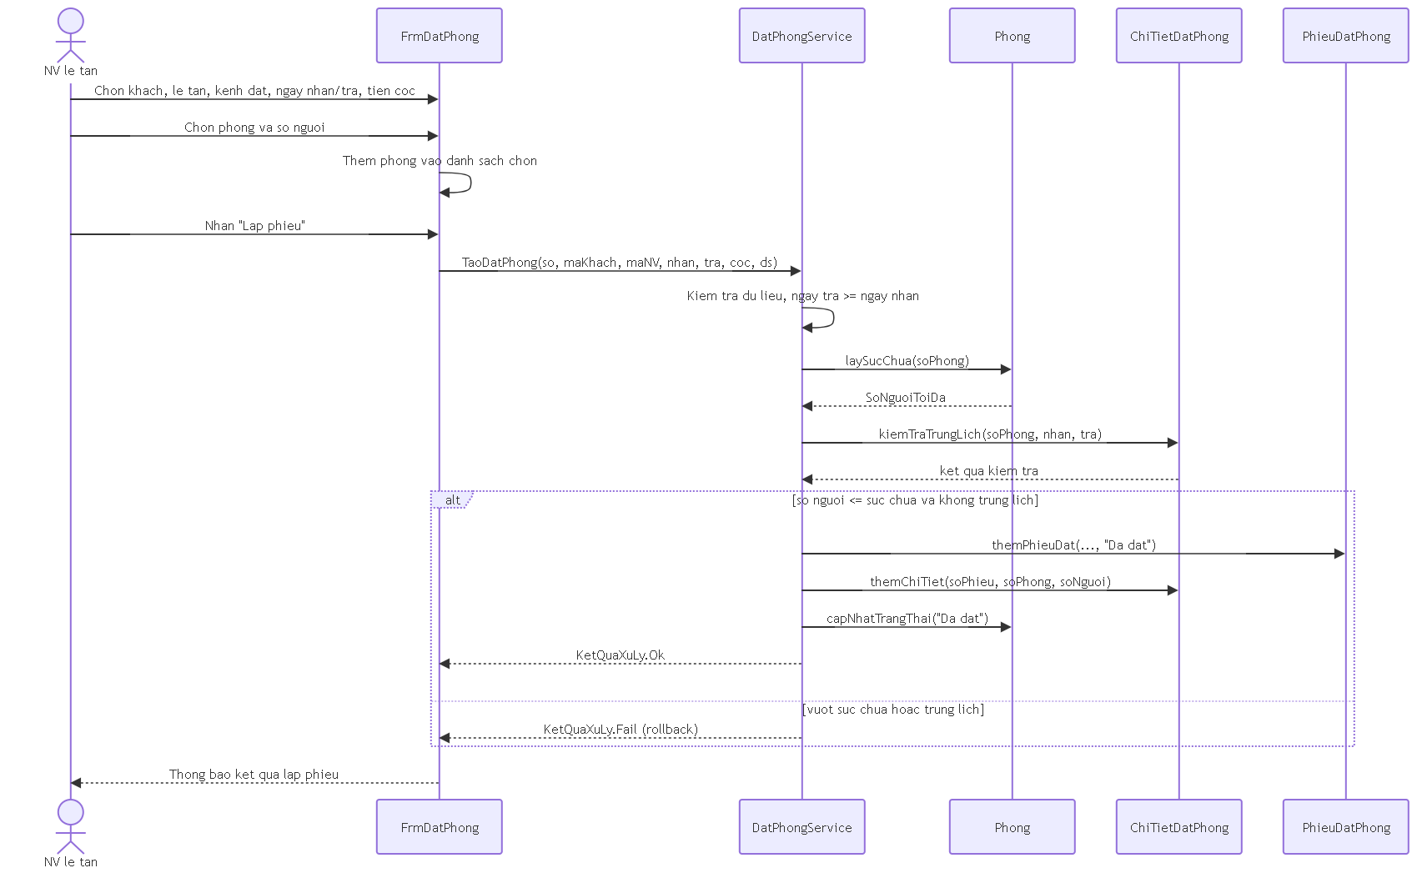
Biểu đồ tuần tự chức năng Đặt phòng

b) Chức năng Nhận phòng
FrmDatPhong → DatPhongService.ThemNguoiLuuTru() → kiểm tra số người đã ghi < số người đăng ký → NhanPhong() → cập nhật trạng thái phiếu và phòng.
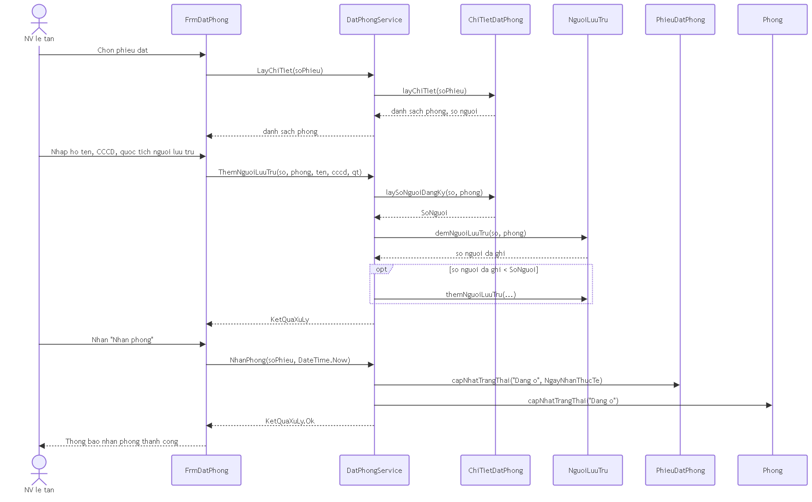
Biểu đồ tuần tự chức năng Nhận phòng

c) Chức năng Lập phiếu lắp đặt
FrmPhongTienNghi → PhongTienNghiService.LapDat() → kiểm tra ràng buộc UNIQUE(MaTienNghi, NgayLap) → cập nhật tình trạng tiện nghi.
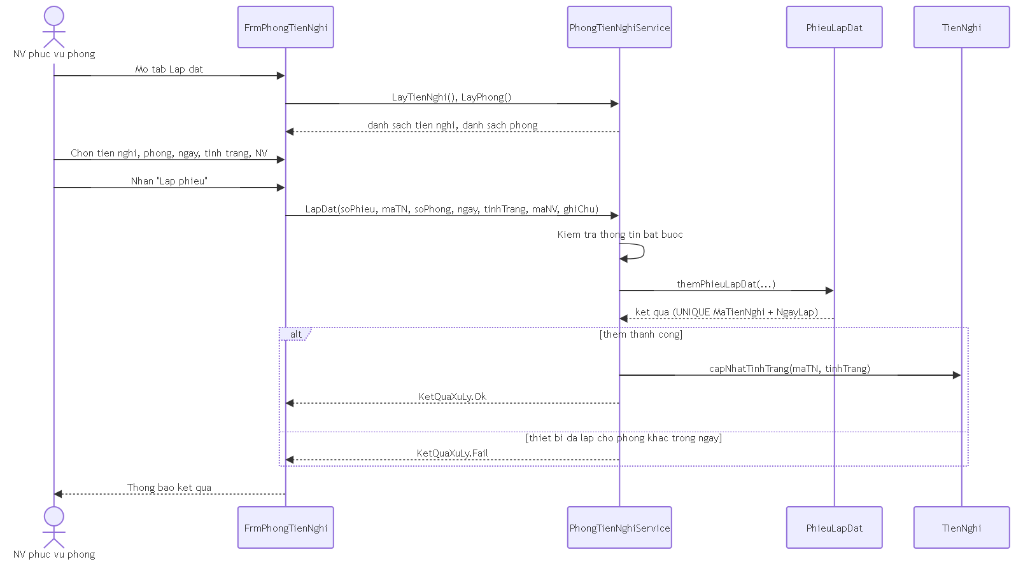
Biểu đồ tuần tự chức năng Lập phiếu lắp đặt

d) Chức năng Ghi nhận dịch vụ
FrmDichVu → DichVuService.GhiNhan() → tìm/tạo PhieuSuDungDV theo phòng+ngày → kiểm tra dịch vụ đã có → cộng dồn số lượng hoặc thêm chi tiết mới.
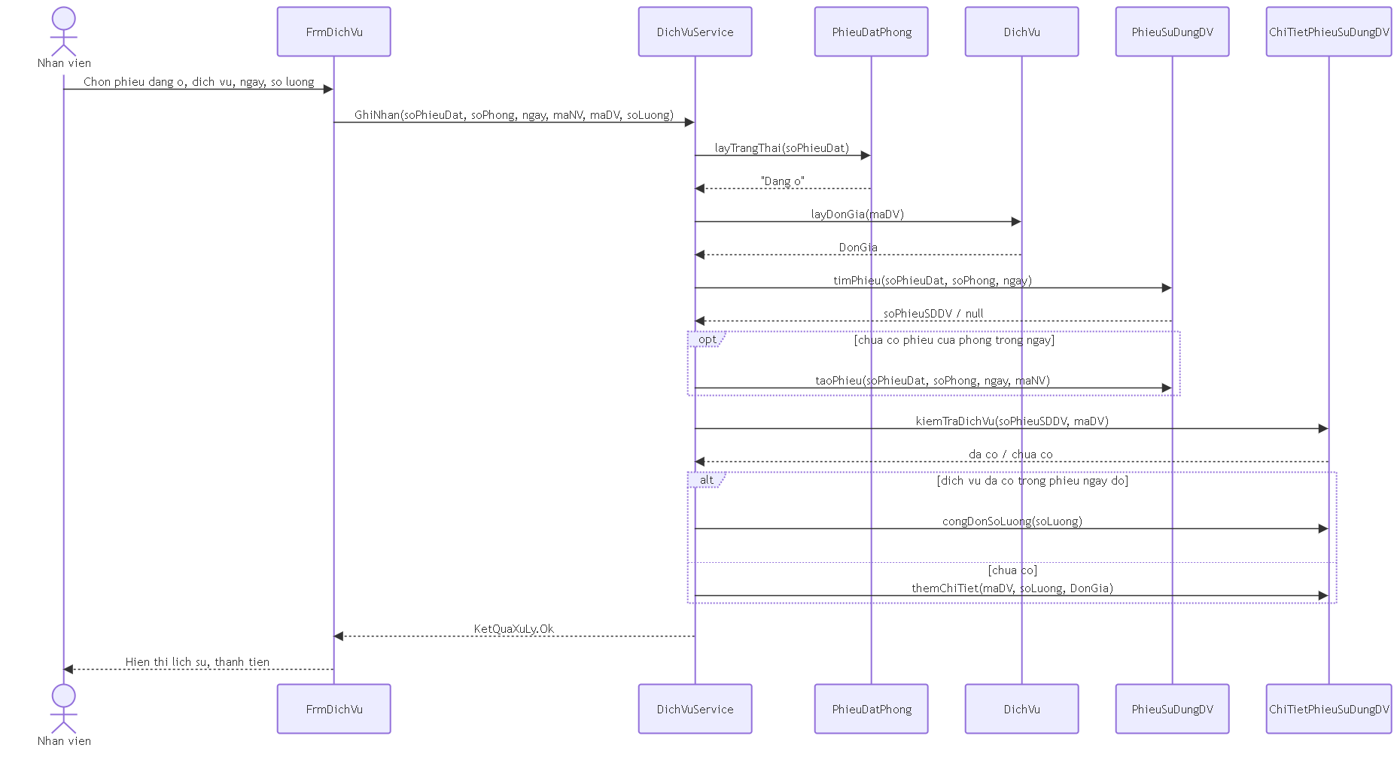
Biểu đồ tuần tự chức năng Ghi nhận dịch vụ
e) Chức năng Trả phòng – Thanh toán
FrmTraPhong → TraPhongService: LapPhieuDenBu() (nếu có hư hỏng) → LapHoaDon() (tính tiền phòng + dịch vụ) → ThanhToan() (kiểm tra tổng đã trả) → TraPhong() (kiểm tra hóa đơn đã thanh toán trước khi giải phóng phòng).
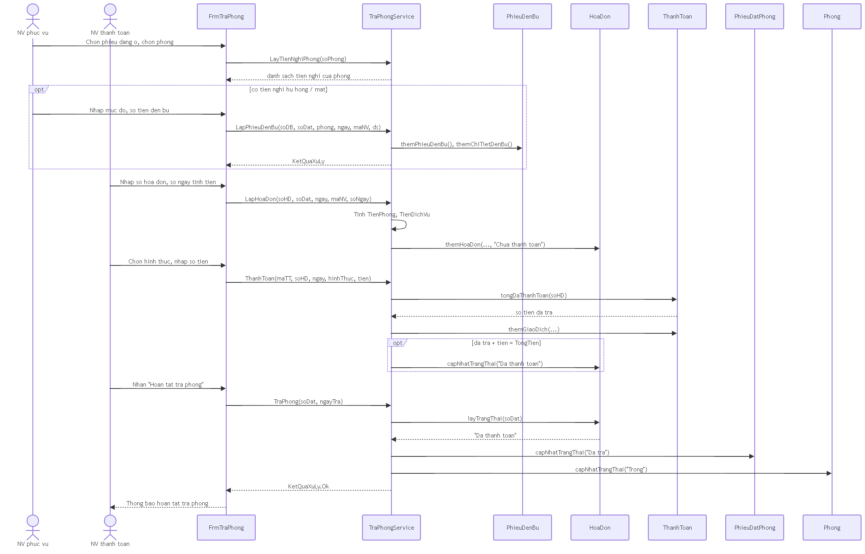
Biểu đồ tuần tự chức năng Trả phòng – Thanh toán

f) Chức năng Thống kê
FrmThongKe → ThongKeService.TongHop() và DichVu() → truy vấn tổng hợp từ PhieuDatPhong, HoaDon, PhieuDenBu, PhieuSuDungDV.
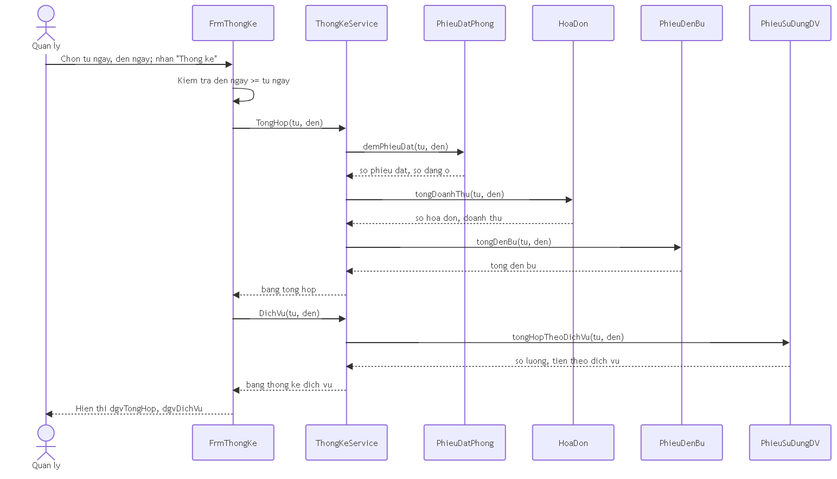
Biểu đồ tuần tự chức năng Thống kê

3.2. Biểu đồ lớp chi tiết
Dựa trên biểu đồ lớp phân tích, các biểu đồ trạng thái và biểu đồ tuần tự, mỗi lớp được bổ sung kiểu dữ liệu thuộc tính và các phương thức tương ứng với thông điệp nhận được trong biểu đồ tuần tự (ví dụ: laySucChua(), kiemTraTrungLich(), congDonSoLuong(), tongDaThanhToan()).
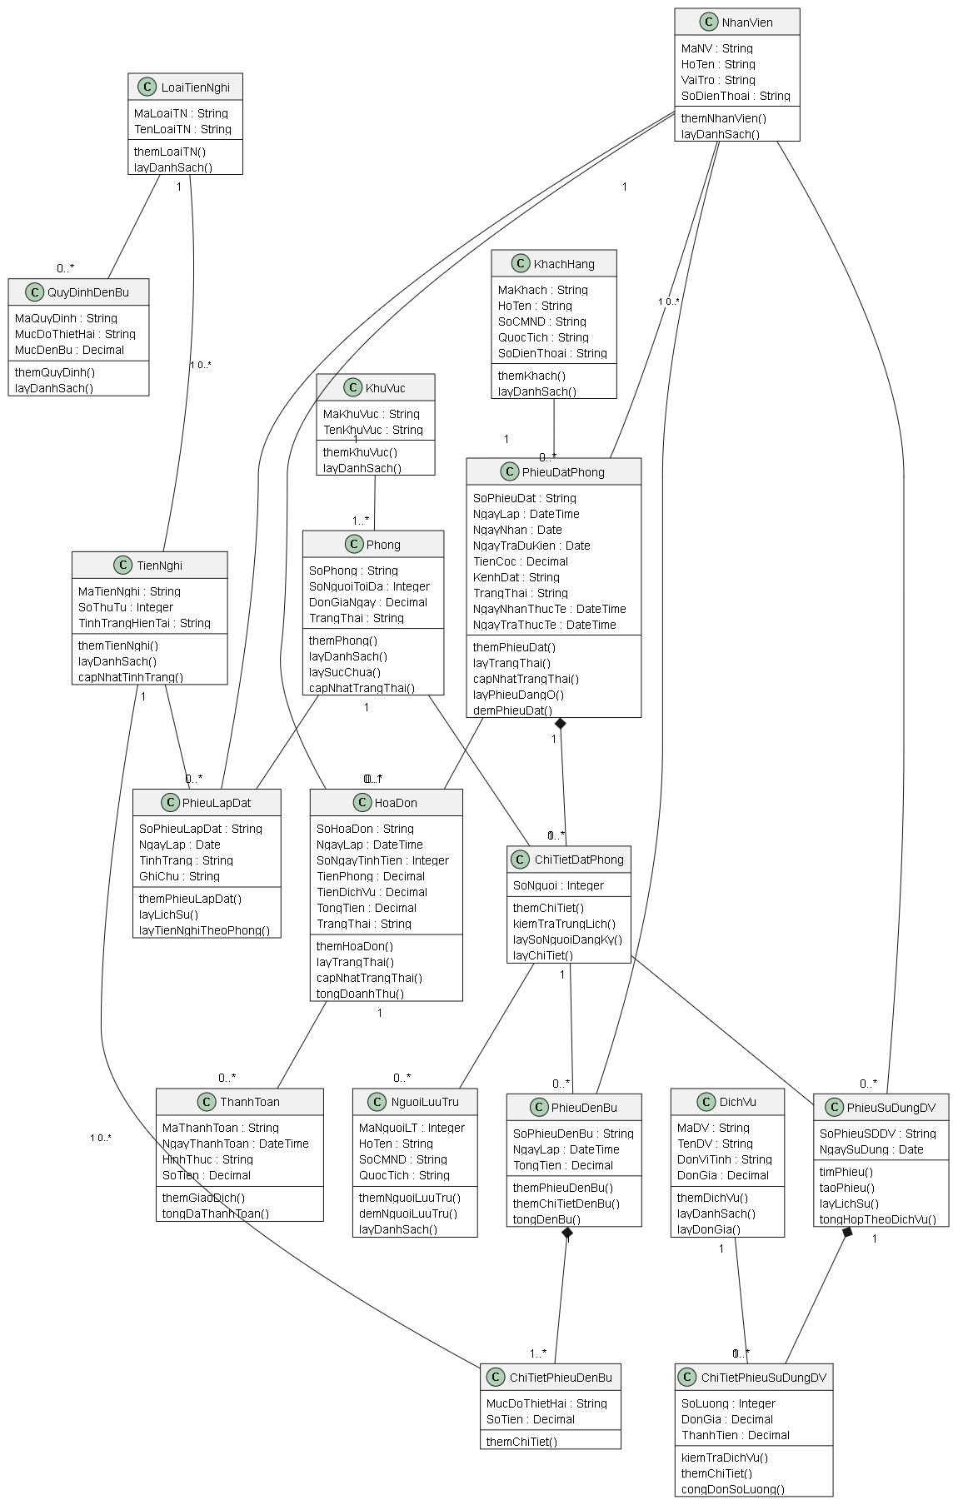
Biểu đồ lớp thiết kế chi tiết của hệ thống

3.3. Thiết kế riêng từng chức năng
Chức năng | Lớp giao diện (Form) | Lớp điều khiển (Service) | Các lớp thực thể liên quan
Quản lý danh mục | FrmDanhMuc | DanhMucService | KhuVuc, NhanVien, LoaiTienNghi, DichVu, QuyDinhDenBu
Quản lý phòng – tiện nghi | FrmPhongTienNghi | PhongTienNghiService | Phong, PhieuLapDat, TienNghi
Đặt / nhận phòng | FrmDatPhong | DatPhongService | KhachHang, PhieuDatPhong, ChiTietDatPhong, Phong, NguoiLuuTru
Ghi nhận dịch vụ | FrmDichVu | DichVuService | PhieuDatPhong, DichVu, PhieuSuDungDV, ChiTietPhieuSuDungDV
Trả phòng – thanh toán | FrmTraPhong | TraPhongService | PhieuDatPhong, Phong, PhieuDenBu, ChiTietPhieuDenBu, HoaDon, ThanhToan
Thống kê | FrmThongKe | ThongKeService | PhieuDatPhong, HoaDon, PhieuDenBu, PhieuSuDungDV, ChiTietPhieuSuDungDV, DichVu

3.4. Biểu đồ hoạt động
Biểu đồ hoạt động minh họa chức năng Đặt phòng: nhập thông tin phiếu đặt → chọn phòng và số người → kiểm tra hợp lệ → kiểm tra sức chứa từng phòng → kiểm tra lịch chồng lấn → nếu hợp lệ: tạo phiếu đặt phòng, lưu chi tiết, cập nhật trạng thái phòng thành "Đã đặt"; nếu không hợp lệ ở bất kỳ bước nào: hủy giao dịch (rollback) và thông báo nguyên nhân từ chối.
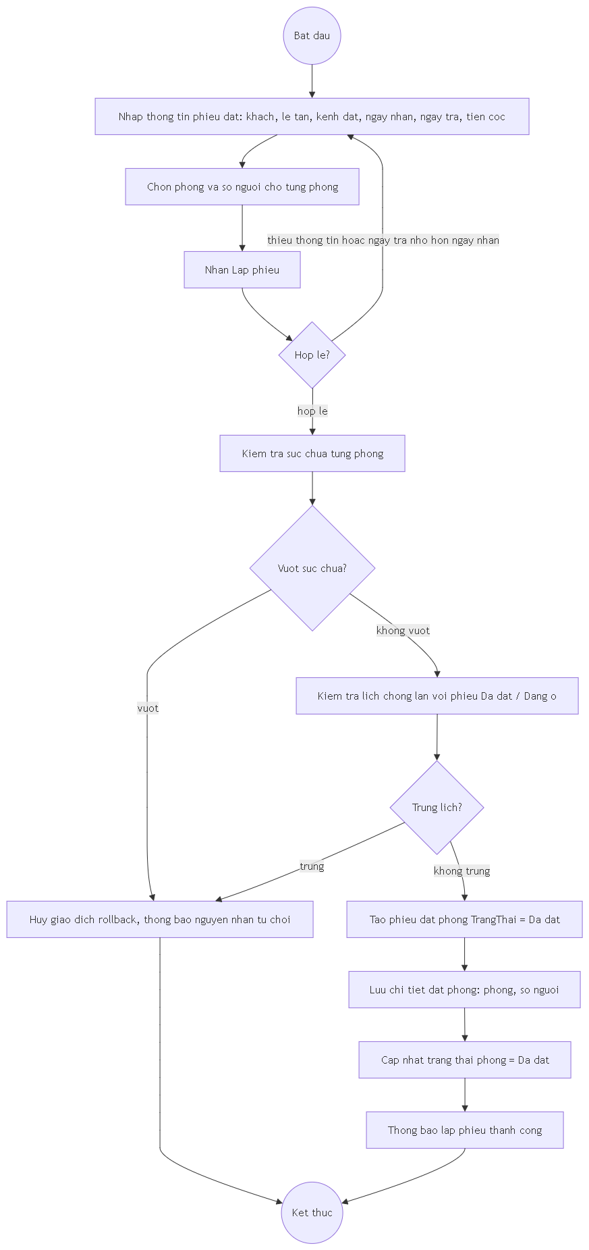
Biểu đồ hoạt động của chức năng Đặt phòng

4. THIẾT KẾ CƠ SỞ DỮ LIỆU

4.1. Sơ đồ ERD

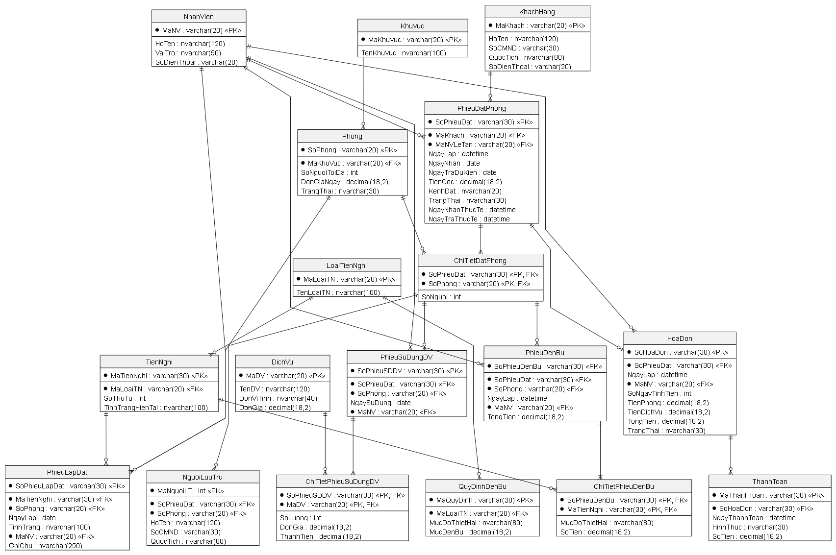
ERD triển khai SQL Server

4.2. Danh sách bảng
Bảng | Khóa chính | Vai trò
NhanVien | MaNV | Nhân viên nghiệp vụ
KhuVuc | MaKhuVuc | Khu vực
Phong | SoPhong | Phòng, sức chứa, đơn giá
LoaiTienNghi | MaLoaiTN | Loại tiện nghi
TienNghi | MaTienNghi | Thiết bị cụ thể
PhieuLapDat | SoPhieuLapDat | Lịch sử lắp đặt
KhachHang | MaKhach | Khách liên hệ
PhieuDatPhong | SoPhieuDat | Phiếu đặt/nhận/trả
ChiTietDatPhong | SoPhieuDat + SoPhong | Phòng và số người
NguoiLuuTru | MaNguoiLT | Người ở thực tế
DichVu | MaDV | Danh mục dịch vụ
PhieuSuDungDV | SoPhieuSDDV | Phiếu dịch vụ theo phòng/ngày
ChiTietPhieuSuDungDV | SoPhieuSDDV + MaDV | Số lượng/đơn giá/thành tiền
QuyDinhDenBu | MaQuyDinh | Mức đền bù
PhieuDenBu | SoPhieuDenBu | Đầu phiếu đền bù
ChiTietPhieuDenBu | SoPhieuDenBu + MaTienNghi | Chi tiết hư hỏng/mất
HoaDon | SoHoaDon | Tiền phòng + dịch vụ
ThanhToan | MaThanhToan | Các giao dịch thanh toán

4.3. Ràng buộc quan trọng
- Phong.SoNguoiToiDa > 0; DonGiaNgay >= 0.
- UNIQUE(MaLoaiTN, SoThuTu) — phân biệt tiện nghi trong cùng loại (BR03).
- UNIQUE(MaTienNghi, NgayLap) trên PhieuLapDat — ngăn một thiết bị ở hai phòng trong cùng ngày (BR04).
- NgayTraDuKien >= NgayNhan.
- UNIQUE(SoPhieuDat, SoPhong, NgaySuDung) trên đầu phiếu dịch vụ — gom theo phòng/ngày; khóa chính (SoPhieuSDDV, MaDV) trên chi tiết để cộng dồn dịch vụ (BR07).
- Hình thức thanh toán chỉ nhận 4 giá trị: Tiền mặt, Chuyển khoản, Thẻ, Ví điện tử (BR10).

4.4. Script SQL
Toàn bộ script tạo cơ sở dữ liệu QuanLyKhachSan.sql (18 bảng, các ràng buộc CHECK/UNIQUE/FK, các INDEX hỗ trợ tra cứu và dữ liệu mẫu) được đính kèm trong file Database/QuanLyKhachSan.sql nộp cùng báo cáo.
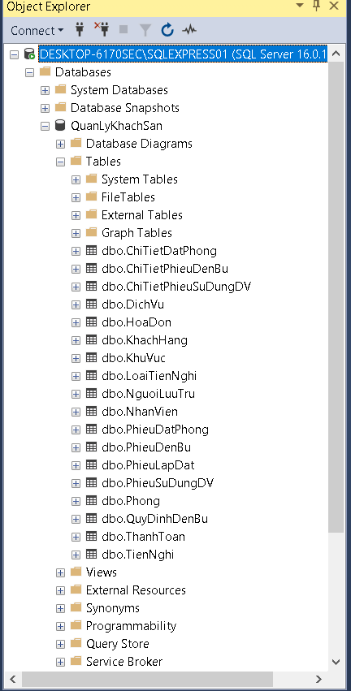
Danh sách bảng trong SQL Server Object Explorer

5. KIẾN TRÚC VÀ HỆ THỐNG FORM
Kiến trúc: WinForms UI → Service/Business Logic → Data/Db → SQL Server. Form không viết SQL trực tiếp; các nghiệp vụ tác động nhiều bảng đều được bọc trong transaction để đảm bảo toàn vẹn dữ liệu.
Form | Actor chính | Mục đích
FrmMain | Nhân viên | Điều hướng
FrmDanhMuc | Nhân viên | Khu vực, NV, loại tiện nghi, dịch vụ, quy định đền bù
FrmPhongTienNghi | Phục vụ phòng | Phòng, tiện nghi, lắp đặt/luân chuyển
FrmDatPhong | Lễ tân | Khách, đặt phòng, người lưu trú, nhận phòng
FrmDichVu | Nhân viên | Ghi nhận dịch vụ đang sử dụng
FrmTraPhong | Phục vụ/Thanh toán | Đền bù, hóa đơn, thanh toán, trả phòng
FrmThongKe | Quản lý | Thống kê

6. THIẾT KẾ GIAO DIỆN
FrmMain — điều hướng chính
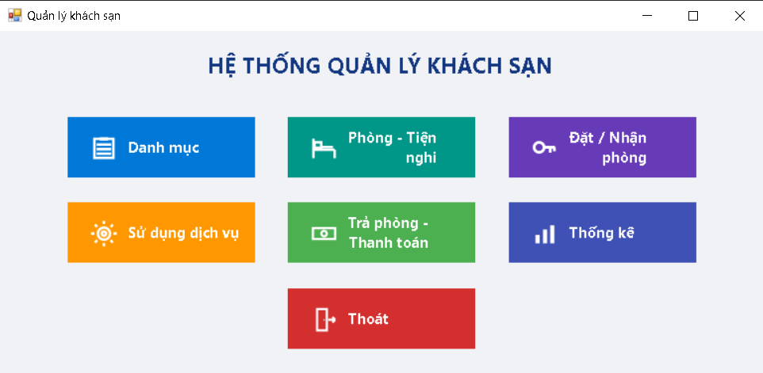
FrmDanhMuc — quản lý danh mục nền (Khu vực, Nhân viên, Loại tiện nghi, Dịch vụ, Quy định đền bù)
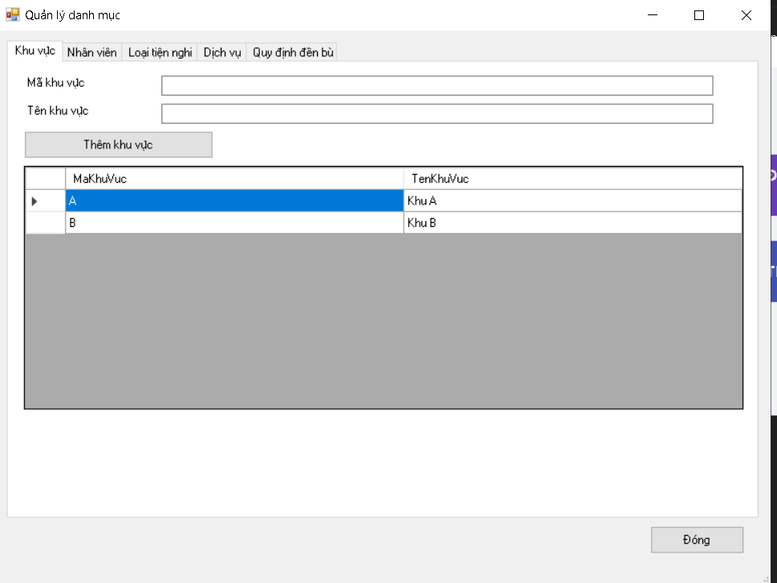
FrmPhongTienNghi — quản lý phòng, tiện nghi, phiếu lắp đặt
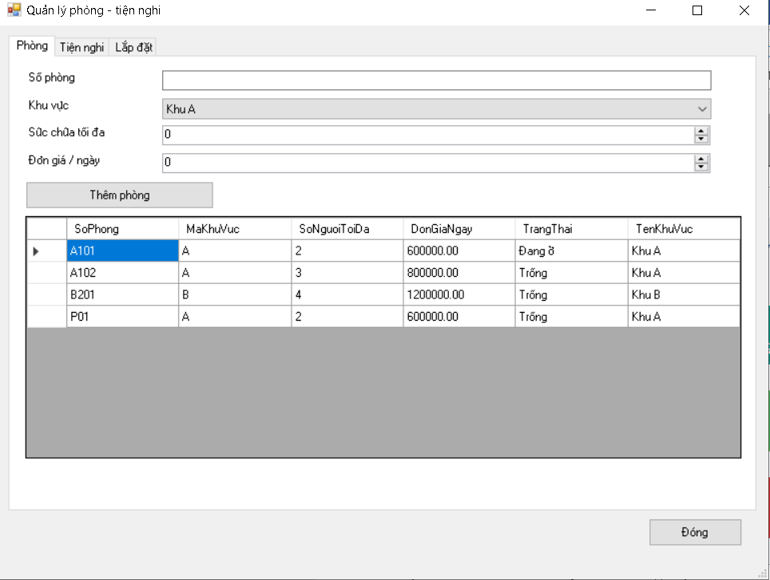
FrmDatPhong — quản lý khách hàng, đặt phòng, nhận phòng
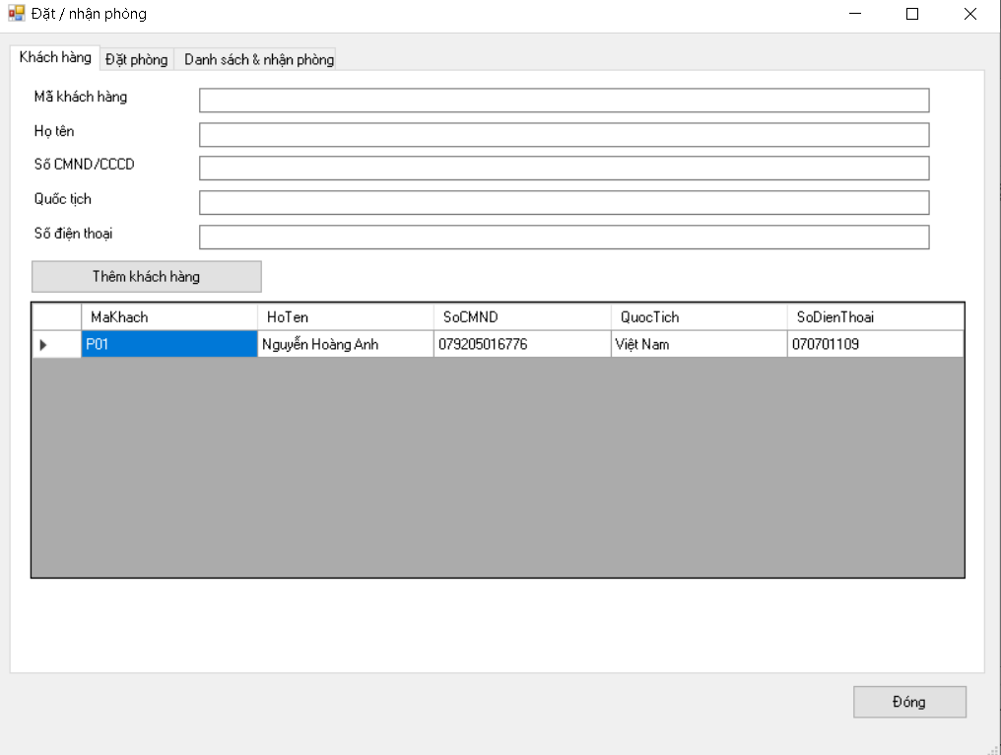
FrmDichVu — ghi nhận sử dụng dịch vụ
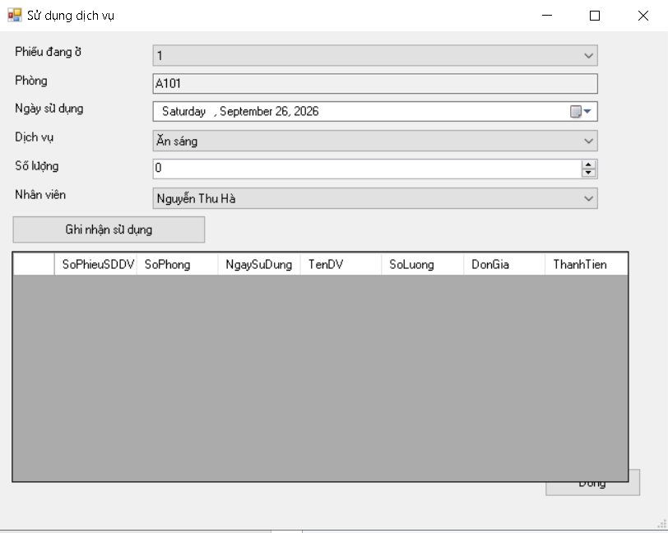
FrmTraPhong — đền bù, hóa đơn, thanh toán, trả phòng
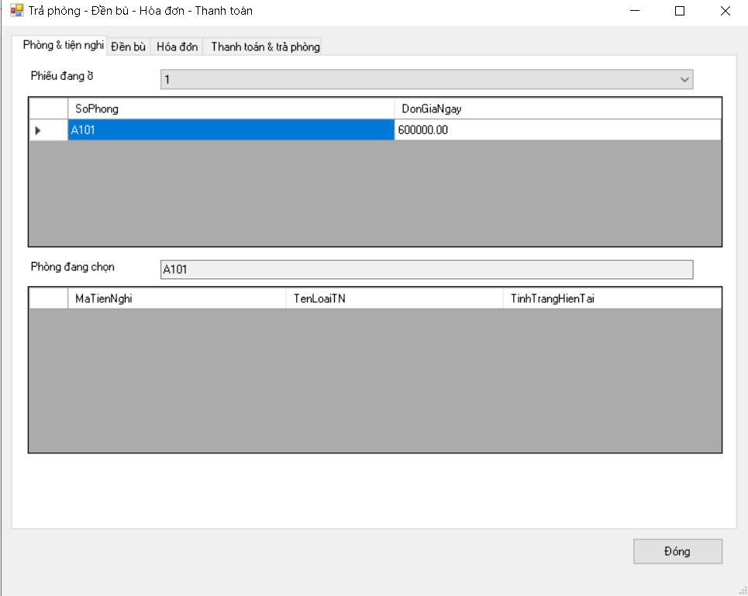
FrmThongKe — thống kê theo khoảng thời gian
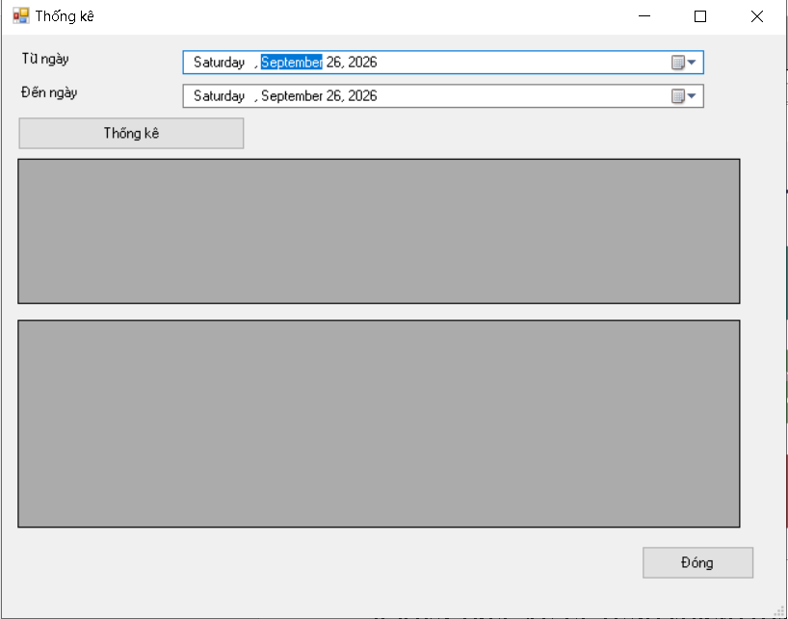

7. KIẾN TRÚC XỬ LÝ TỪNG FORM (TÓM TẮT)
Mỗi Form đi theo cùng một trình tự xây dựng: thêm Windows Form → kéo control → đặt thuộc tính (Name) → thiết lập DataSource → tạo sự kiện (event) → gọi Service tương ứng → không viết SQL trực tiếp trong event handler.
Form | Service xử lý | Chức năng nghiệp vụ chính
FrmMain | — | Điều hướng đến các Form còn lại
FrmDanhMuc | DanhMucService | Thêm khu vực, nhân viên, loại tiện nghi, dịch vụ, quy định đền bù
FrmPhongTienNghi | PhongTienNghiService | Thêm phòng, thêm tiện nghi, lập phiếu lắp đặt (kiểm tra UNIQUE thiết bị + ngày)
FrmDatPhong | DatPhongService | Thêm khách, lập phiếu đặt (kiểm tra sức chứa, trùng lịch trong transaction), ghi người lưu trú, nhận phòng, đánh dấu no-show
FrmDichVu | DichVuService | Ghi nhận dịch vụ theo phòng/ngày, tự động cộng dồn nếu trùng dịch vụ trong ngày
FrmTraPhong | TraPhongService | Lập phiếu đền bù, lập hóa đơn (tính tiền phòng + dịch vụ), ghi thanh toán (kiểm tra không vượt tổng hóa đơn), trả phòng (chỉ khi hóa đơn đã thanh toán đủ)
FrmThongKe | ThongKeService | Tổng hợp số liệu và thống kê dịch vụ theo khoảng thời gian

8. KIỂM THỬ TỔNG THỂ
TC | Điều kiện | Thao tác | Kết quả mong đợi
TC01 | Phòng trống, số người ≤ sức chứa | Lập phiếu đặt | Thành công
TC02 | Số người vượt sức chứa | Lập phiếu đặt | Từ chối
TC03 | Phòng trùng lịch với phiếu Đã đặt/Đang ở | Lập phiếu đặt | Từ chối
TC04 | Thiết bị đã lắp cho phòng khác trong cùng ngày | Lập phiếu lắp đặt | Từ chối (UNIQUE)
TC05 | Phiếu ở trạng thái Đã đặt | Nhận phòng | Chuyển trạng thái Đang ở
TC06 | Đã đủ số người đăng ký | Thêm người lưu trú | Từ chối
TC07 | Cùng dịch vụ, cùng ngày | Ghi nhận lần 2 | Cộng dồn số lượng
TC08 | Phiếu không ở trạng thái Đang ở | Ghi nhận dịch vụ | Từ chối
TC09 | Tiện nghi hư hỏng/mất | Lập phiếu đền bù | Lưu chi tiết và tổng tiền đền bù
TC10 | Phiếu đang ở có phát sinh dịch vụ | Lập hóa đơn | Tổng tiền = tiền phòng + tiền dịch vụ
TC11 | Thanh toán một phần | Ghi giao dịch thanh toán | Hóa đơn vẫn ở trạng thái Chưa thanh toán
TC12 | Thanh toán đủ số tiền | Ghi giao dịch thanh toán | Hóa đơn chuyển Đã thanh toán
TC13 | Hóa đơn chưa thanh toán đủ | Hoàn tất trả phòng | Từ chối
TC14 | Hóa đơn đã thanh toán đủ | Hoàn tất trả phòng | Phiếu chuyển Đã trả, phòng chuyển Trống
TC15 | Khoảng ngày hợp lệ (đến ≥ từ) | Thống kê | Hiển thị đầy đủ số liệu tổng hợp và thống kê dịch vụ

9. BẢNG TRUY XUẤT YÊU CẦU → THIẾT KẾ → CODE → KIỂM THỬ
Yêu cầu | UML/Form | Service | Bảng CSDL | Test
Đặt phòng + cọc + kênh đặt | FrmDatPhong | DatPhongService | KhachHang, PhieuDatPhong, ChiTietDatPhong | TC01–03
Người lưu trú / nhận phòng | FrmDatPhong | DatPhongService | NguoiLuuTru, PhieuDatPhong | TC05–06
Lắp đặt tiện nghi | FrmPhongTienNghi | PhongTienNghiService | TienNghi, PhieuLapDat | TC04
Dịch vụ cộng dồn trong ngày | FrmDichVu | DichVuService | PhieuSuDungDV, ChiTietPhieuSuDungDV | TC07–08
Đền bù | FrmTraPhong | TraPhongService | QuyDinhDenBu, PhieuDenBu, ChiTietPhieuDenBu | TC09
Hóa đơn / thanh toán / trả phòng | FrmTraPhong | TraPhongService | HoaDon, ThanhToan, PhieuDatPhong, Phong | TC10–14
Thống kê | FrmThongKe | ThongKeService | Các bảng nghiệp vụ | TC15

10. KẾT LUẬN
Hệ thống Quản lý khách sạn đã được phân tích và thiết kế đầy đủ theo tiến trình UML: từ khảo sát nghiệp vụ, xác định Actor/Use Case, xây dựng các biểu đồ phân tích và thiết kế (Use Case, lớp, trạng thái, tuần tự, hoạt động), đến thiết kế CSDL SQL Server với đầy đủ khóa chính, khóa ngoại và ràng buộc nghiệp vụ, và cuối cùng là cài đặt hệ thống WinForms theo kiến trúc 3 lớp (UI – Service – Data). Các quy tắc nghiệp vụ trọng yếu (sức chứa phòng, trùng lịch, một thiết bị/1 phòng/1 ngày, cộng dồn dịch vụ cùng ngày, hóa đơn nhiều phương thức thanh toán) đều đã được kiểm thử và hoạt động đúng như yêu cầu đề ra.

